Das Johari‐Fenster: Was wir selbst über uns wissen – und was anderen über uns bekannt ist
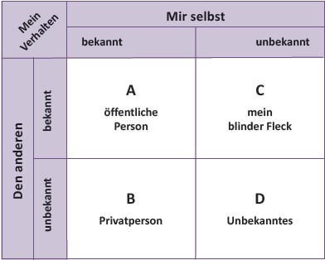
A Was wir von uns in der Öffentlichkeit zeigen
Dieses Feld enthält den Anteil unserer „öffentlichen Person“. Unser hier gezeigtes Verhalten ist uns selbst und unserem Umfeld bekannt (bewusst). Hier legen wir ein Verhalten, mit dem wir uns weitestgehend sicher fühlen und das von unserem Umfeld akzeptiert wird, an den Tag.
B Was wir anderen nicht zeigen
Dieses Feld enthält unsere „private Person“. Unser hier gezeigtes Verhalten ist uns selbst bekannt und geprägt von dem Wunsch, unsere Privatsphäre zu schützen. Hier sind unsere persönlichen Werte und Überzeugungen, aber auch die Schwächen und „Geheimnisse“ angesiedelt. Dieser Bereich ist für eine gelungene Kommunikation dann problematisch, wenn etwa bewusst gegen andere gearbeitet wird, um ein Ziel zu erreichen oder um von eigenen Schwächen abzulenken.
C Was andere über uns wissen (wir aber nicht)
Dieses Feld beschreibt den sogenannten „blinden Fleck“. Unser hier gezeigtes Verhalten ist uns selbst nicht bekannt (unbewusst). Unserem Umfeld hingegen ist es sehr wohl bekannt, unter anderem in der Wahrnehmung unserer Ticks, Vorlieben und Abneigungen. Dieses Verhalten transportieren wir meist auf der Ebene der Gestik und Mimik (Körpersprache). Der „blinde Fleck“ bildet den größten Stolperstein in der Kommunikation mit unseren Mitmenschen. Allerdings gibt es viele Möglichkeiten, ihn zu verringern – mehr dazu im Folgenden.
D Was weder wir noch andere über uns wissen
Dieses Feld umfasst Anteile unserer Persönlichkeit, die sowohl uns als auch unserem Umfeld nicht bekannt sind. Hier sind verborgene Talente und geheime Wünsche, aber auch Ängste angesiedelt, die sich tief im Unbewussten eingenistet haben. Der Bedarf, an diesen Persönlichkeitsanteilen zu arbeiten, zeigt sich oft erst durch nicht genauer definierbare Sehnsüchte oder Unzufriedenheit.

